[Document Title]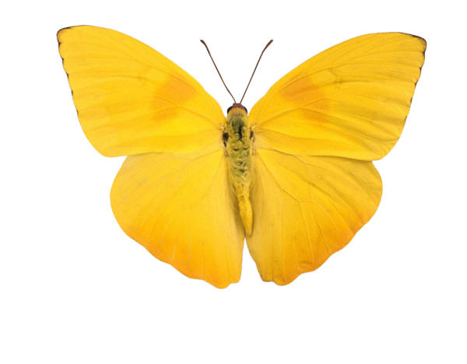

[Título do documento]

[Nome do aluno]  
[Nome da aula]  
[Nome do professor]

# SUMÁRIO

Capítulo 1 #

Seção 1.1 #

Seção 1.2 #

Seção 1.3 #

Capítulo 2 #

Seção 2.1 #

Seção 2.2 #

Seção 2.3 #

Capítulo 3 #

Seção 3.1 #

Seção 3.2 #

Seção 3.3 #

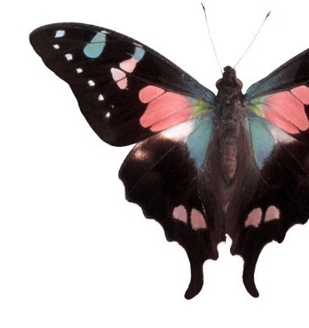

# TÍTULO MÉDIO 1|UM

Na guia Inserir, as galerias contêm itens criados para combinar com a aparência geral do seu documento. Você pode usar essas galerias para inserir tabelas, cabeçalhos, rodapés, listas, folhas de rosto e outros blocos de construção de documento. Ao criar imagens, gráficos ou diagramas, eles também vão combinar com a aparência atual do seu documento. Na guia Inserir, as galerias contêm itens criados para combinar com a aparência geral do seu documento. Você pode usar essas galerias para inserir tabelas, cabeçalhos, rodapés, listas, folhas de rosto e outros blocos de construção de documento. Ao criar imagens, gráficos ou diagramas, eles também vão combinar com a aparência atual do seu documento.

## Título 2|dois

Você pode alterar facilmente a formatação do texto selecionado no texto do documento. Basta escolher uma aparência da galeria Estilos Rápidos, na guia Gravar, para o texto selecionado. Na guia Inserir, as galerias contêm itens criados para combinar com a aparência geral do seu documento. Você pode usar essas galerias para inserir tabelas, cabeçalhos, rodapés, listas, folhas de rosto e outros blocos de construção de documento. A maioria dos controles oferece a opção de usar a aparência do tema atual ou usar o formato que você especificar diretamente.

A citação é arrojada e distinta. As galerias contêm itens criados para combinar com a aparência geral do seu documento.

Na guia Inserir, as galerias contêm itens criados para combinar com a aparência geral do seu documento. Você pode usar essas galerias para inserir tabelas, cabeçalhos, rodapés, listas, folhas de rosto e outros blocos de construção de documento. Ao criar imagens, gráficos ou diagramas, eles também vão combinar com a aparência atual do seu documento.

### Título 3|três

Para alterar a aparência geral do seu documento, escolha novos elementos de tema na guia Layout da Página. Para alterar as aparências da galeria Estilos Rápidos, utilize o comando Alterar o conjunto de Estilos Rápidos atual. Tanto a galeria Temas como a galeria de Estilos Rápidos oferecem comandos de redefinição para que você possa restaurar a aparência do seu documento para a aparência original incluída no seu modelo atual.

Você pode alterar facilmente a formatação do texto selecionado no texto do documento. Basta escolher uma aparência da galeria Estilos Rápidos, na guia Gravar, para o texto selecionado. Você também pode formatar o texto diretamente usando os demais controles da guia Gravar. A maioria dos controles oferece a opção de usar a aparência do tema atual ou usar o formato que você especificar diretamente.

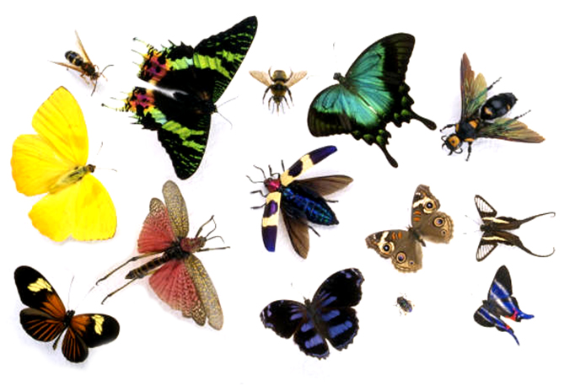

# BIBLIOGRAFIA

**Primeira referência.** O texto se inicia a partir da margem esquerda do papel. As linhas têm espaços duplos. Quando o texto não tiver mais que uma linha, a segunda linha será automaticamente recuada.

**Referências adicionais.**